MISIE
29.03.2021
Temat tygodnia: Wielkanoc
PONIEDZIAŁEK: Najpiękniejsze jajka
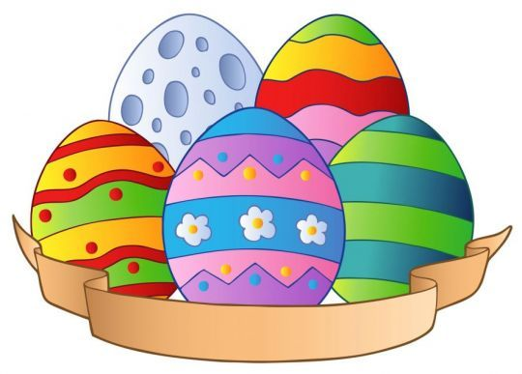
- Zapraszam do odsłuchania piosenki, której zaczęliśmy uczyć się w przedszkolu „Pisanki kraszanki”
https://www.youtube.com/watch?v=qKY9oeELKn4

- Proszę o obejrzenie z dzieckiem widokówek i obrazków związanych ze świętami. Nazywanie przedstawionych na nich elementów, zwrócenie uwagi na to, co kojarzy się z Wielkanocą. Zachęcenie dziecka do swobodnych wypowiedzi, dzielenie się swoimi spostrzeżeniami.

- Zabawy badawcze: „Z czego składa się jajko?”- Oglądanie jaj kurzych. Zapoznanie z budową jaja kurzego:

- Rozbicie surowego jajka- oglądanie białka i żółtka na spodeczkach, określanie ich konsystencji i koloru
- Wyjaśnienie jakie funkcje pełnią w jajku, podanie charakterystycznych cech skorupki
(Zwrócenie uwagi na delikatność skorupki)
- Określanie przez dziecko w jakiej postaci można spożywać jajka.
- Degustacja jaj ugotowanych na twardo
- Ćwiczenia językowe „Jedno kurczątko”- Rodzic wymawia słowa związane z Wielkanocą ( w liczbie pojedynczej). Dziecko tworzy liczbę mnogą do podanych słów np. jedno kurczątko, dwa… dziecko odpowiada kurczątka, jeden baranek, trzy…. baranki itp.
- „Popękane jajeczka”- ćwiczenie analizy i syntezy wzrokowej- Dzieci składają sylwety jajek pocięte np. na trzy lub więcej części. Poniżej kolorowanka z pisankami, dziecko może ją wcześniej pokolorować a później Rodzic ją potnie, aby dziecko mogło ułożyć. Chętne dzieci mogą ją potem ułożoną przykleić na kolorową kartkę.
Wykonaną pracą można się pochwalić na naszej fb grupie – zachęcam.
- Spacer po najbliższej okolicy – obserwowanie odświętnie udekorowanych wystaw sklepowych.

